# 河北水环境修改文档

1. **系统**

### 更换系统地址

* 1. 请将现在的填报系统地址，更换为水平台正式服务器上的地址
  2. 现在系统地址，输入用户名密码登录后，弹出框提示：

|  |  |
| --- | --- |
| 企业登录，提示： | 您好，按照最新要求系统地址变更为***，账号密码不变。 |
| 市、县登录，提示： | 您好，按照最新要求系统地址变更为***，需要在环保专网环境下访问，账号密码不变。 |

### 该文档全部修改无误后，大约22号后，再发布正式启用。

### 互联网-填报系统

* 1. 系统名称修改为：河北省涉水污染源调查填报系统（企业端）

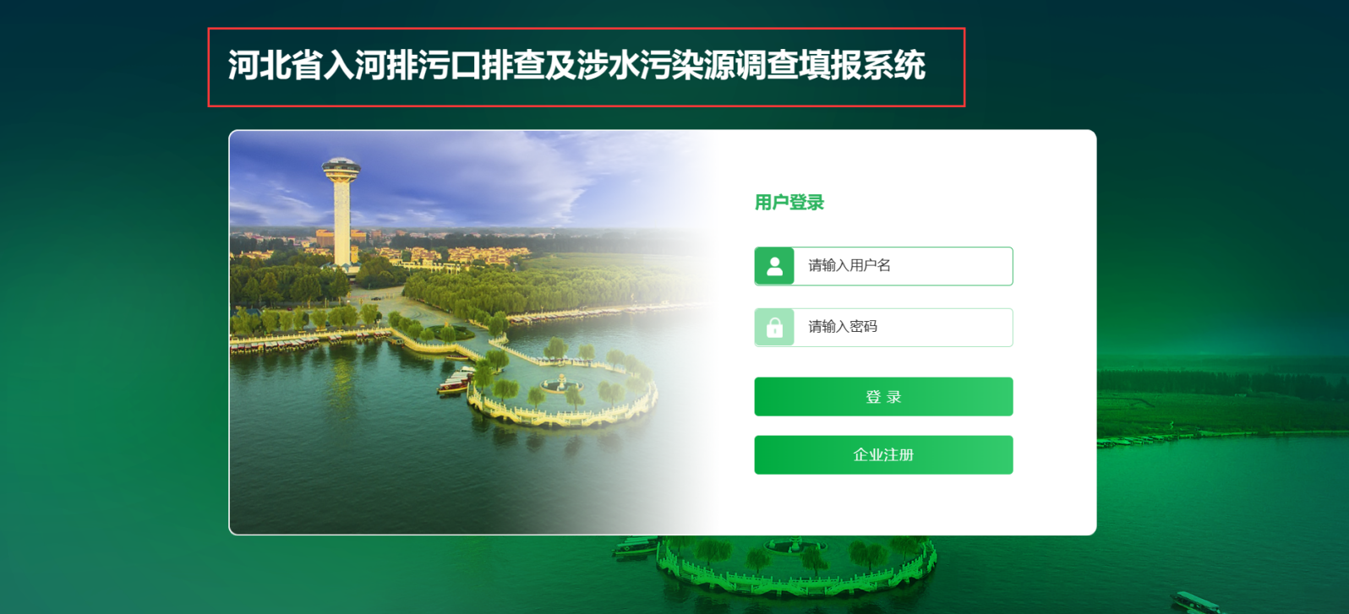

* 1. 仅企业可登录，否则提示用户名或密码错误。
  2. 企业登陆成功后时，增加强制验证手机号功能，（可不做）

具体如下：

企业登录成功后，系统检测该企业是否手机号验证成功：

|  |  |
| --- | --- |
| 若未验证，弹框提示： | 为方便企业自行管理账号，请验证手机号  手机号： 短信验证码： **获取**  提示：验证码2小时内有效。  提交 |
| 若曾经验证成功，则登录成功 |  |

* 1. 增加:忘记账号/密码，

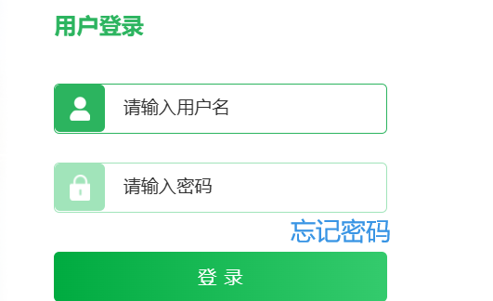

点击“忘记密码”，进入：

|  |
| --- |
| 找回账号/重置密码  2023年度成功验证过手机号的，可通过手机号获取账号/重置密码 1.验收手机号—2.重置密码  手机号：_____________  短信验证码：____________**获取**  提示：验证码2小时内有效。  下一步 |
| 重置密码 1.验收手机号—2.找回账号/重置密码  登录账号：（默认显示）  新密码：_____________  重新输入新密码：____________  提交 取消 |
| 新密码和重新输入密码需要一致，否则提示密码输入不一致。  点击提交，重置成功，则提示重置成功，停留六秒自动关闭。  点击取消，则返回原页面 |

1. **填报系统**

### 所有源

* 1. 提示语修改为：

每年更新上年度数据；请“新建”年份报表后，再进行填报。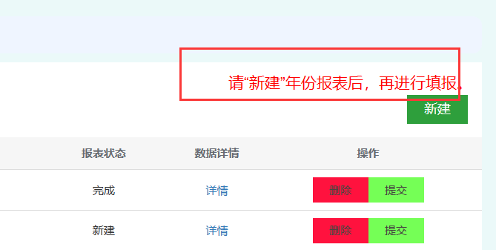

* 1. 数据审核结果，文字请修改为：自动审核结果

审核详情，文字请修改为：问题清单

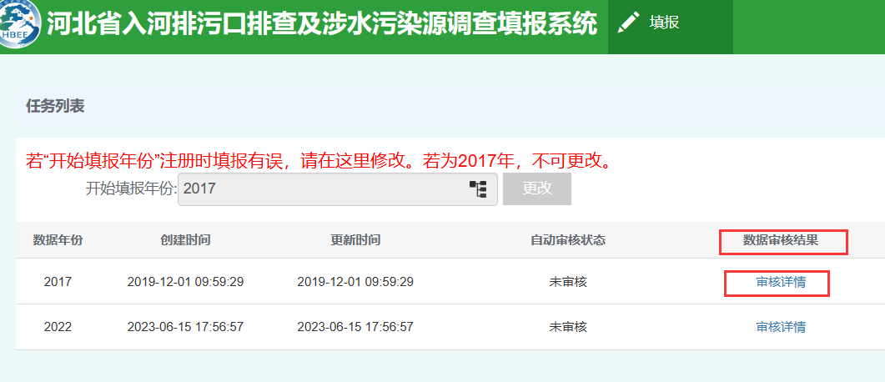

* 1. 文字修改为：自动审核问题清单

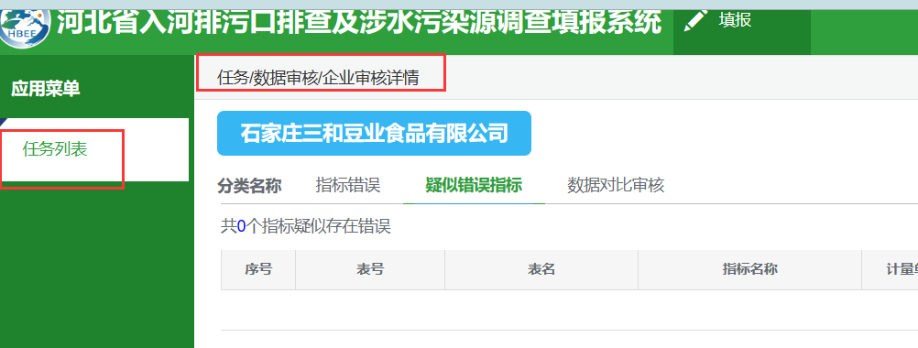

* 1. 请去掉

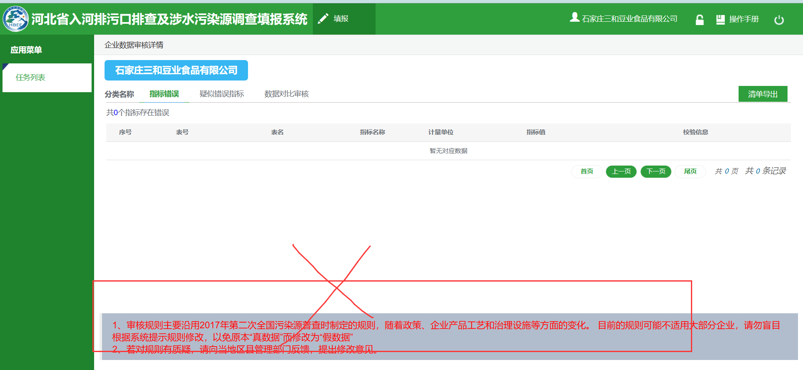

* 1. 文字修改为：问题分类 错误指标 疑似错误指标 数据汇总对比结果

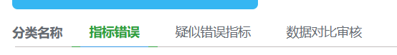

* 1. 增加红色文字提示：

|  |
| --- |
| 1.错误指标，原则上为强制修改问题，完成修改后重新审核直至通过后问题消失。  2.疑似错误指标，表示指标值可能不合理，若指标值填写无误请点击标记说明，系统将对标记指标不再审核。  3.数据汇总对比结果，将产品产量、排放量等指标汇总并与上一年进行对比，筛选相差±30%的指标，若指标值填写无误请点击标记说明，系统将对标记指标不再审核。  4.请事实填报，切勿盲目根据问题清单修改，若对规则有质疑，请在“在线答疑”模块反馈。 |

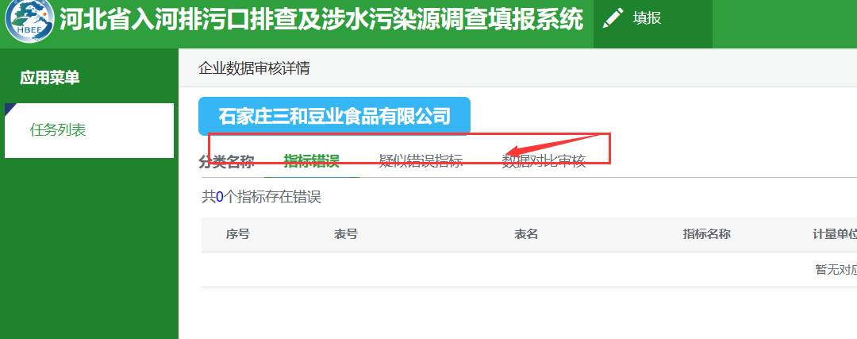

* 1. 增加“在线答疑”，详见demo

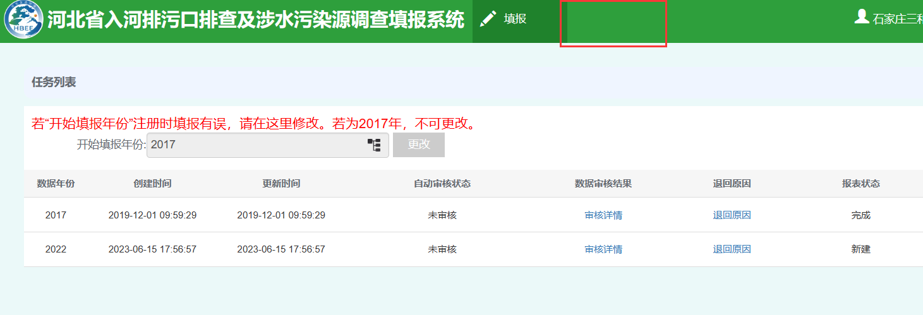

1. **登录系统**

### 其他

* 1. 右上角，区划下拉框，只有”整体态势“在用吧？其他模块是否可以去掉。

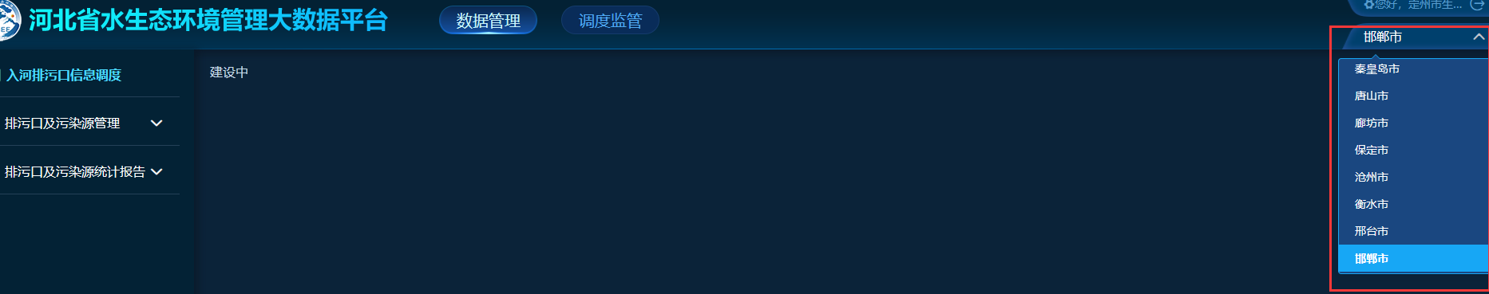

* 1. 增加“在线答疑”，详见demo

